Плагин управления радиоприемником FMAvto для Centrafuse
Rev.3 (10.11.2009)
Автор: dadlick

Внимание! С Centrafuse 2.x этот Плагин работать НЕ будет – используйте Rev.2

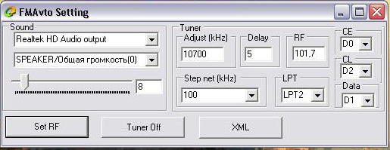

1. Копируем файл inpout32.dll в папку C:\WINDOWS\system32\

2. Запускаем файл FMAvto.exe
Этот файл необходим для создания (обновления) конфигурационного файла config.xml
Делаем необходимые настройки:
Sound – звуковая карта используемая для ввода звука от радиоприемника в компьютер
Канал звуковой карты – канал ввода звука (например – LineIn)
Громкость канала – уровень громкости канала, который установит программа при включении режима «Радио» (при выключении – уровень громкость установится в 0)
Adjust – промежуточная частота радиомодуля (в большинстве случаев = 10700кГц)
Delay – задержка между битами «управляющего слова» (рекомендуемое значение = 5)
RF - частота радиостанции (МГц). Поле для проверки работоспособности радиоприемника с заданными настройками – не влияет на конфигурационный файл.
Разделитель целой и дробной части - «.» или «,» в зависимости от настроек системы.
StepNet – шаг сетки частот. Стандартным значением для диапазонов FM является 50 или 100кГц
LPT – аппаратный адрес LPT порта. Для эмулятора он должен быть равен значению установленному в свойствах виртуального LPT порта: Диспетчер устройств > Порты COM и LPT > h#s USB-zu-LPT-Umsetzer (LPT3) > Emulation > Emulated port address.

FMAvtoSetting | LPT
LPT1 | 378H (888, LPT1)
LPT2 | 278H (632, LPT2)
LPT3 | 3BCH (956, LPT1 anno 1985

CE,CL,Data – соответствие управляющих сигналов LM7001 линиям LPT порта. Для получения более подробной информации обращайтесь к документации на LM7001.
Для радиоприемника FMAvto эти значения изменять не нужно.

3. Проверяем работоспособность радиоприемника с заданными настройками – кнопки Set RF
и Tuner OFF

4. Нажимаем кнопку XML
В папке, откуда запускался файл FMAvto.exe, будет создан (обновлен) конфигурационный файл config.xml содержащий заданные настройки.

5. В папке C:\Program Files\Flux Media\Centrafuse\RadioModules\ создаем папку FMAvto
Копируем в неё созданный (обновленный) файл config.xml и файлы FMAvto.dll и devcon.exe

6. Запускаем Centrafuse
«Конфиги» - включаем расширенные настройки
Устройство = FMAvto
Запись линейного устройства = Нет
Воспроизведение линейного устройства = Нет
Настройка диапазона FM = Стандартный
Буферизация радио = ВКЛ
Настройка диапазона AM = Стандартный
Настройка шага = 100
Задержка обновления в микросекундах = 2000
Задержка обновления = ВКЛ

7. Проверяем работоспособность системы в целом с заданными настройками.

